Содержание
Введение . . . . . . . . . . . . . . . . . . . . . . . . . . . . . . . . . . . . . . . . . . . . . . . . . . . . . . . .
Техническое задание на разработку проекта планировки и проекта межевания территории. . . . . . . . . . . . . . . . . . . . . . . . . . . . . . . . . . . . . . . . . . . . . . . . . . . . .
Каталог координат проектируемого земельного участка. . . . . . . . . . . . . . . . .
Ведомость формируемого земельного участка . . . . . . . . . . . . . . . . . . . . . . . .
Ведомость образуемых земельных участков для постановки на кадастровый учёт . . . . . . . . . . . . . . . . . . . . . . . . . . . . . . . . . . . . . . . . . . . . . . . . . . . . . . .

Введение
Настоящий проект планировки и межевания территории разработан на основании Договора подряда №20 от 29.05.2017г., заключенного Обществом с ограниченной ответственностью «Агентство Недвижимости «Чистый Дом» и Отделом коммунального хозяйства Администрации Мценского района Орловской области.
Подготовка проекта планировки и межевания территории осуществляется в соответствии со ст. 41, 42 и 45 Градостроительного кодекса РФ и технического задания на разработку проекта планировки и межевания территории и требованиями действующего законодательства, а также правовых актов субъекта Российской Федерации, по территории которого проходит газораспределительные сети, в том числе:
- Градостроительный кодекс РФ от 29.12.2004№ 190-ФЗ;
- Земельный кодекс Российской Федерации от 25.10.2001 № 136-ФЗ;
- Градостроительный кодекс Орловской области, утвержденный решением областного Совета народных депутатов от 17.03.2004 №389-ОЗ;
- Федеральный закон от 10.01.2002 №7-ФЗ «Об охране окружающей среды»;
- Федеральный закон от 25.06.2002 №73-ФЗ «Об объектах культурного наследия (памятниках истории и культуры) народов Российской Федерации»;
- Федеральный закон от 27.12.2002 №184-ФЗ «О техническом регулировании»;
- Федеральный закон от 06.10.2003 №131-ФЗ «Об общих принципах организации местного самоуправления в Российской Федерации»;
- Федеральный закон от 24.07.2007 №221-ФЗ «О государственном кадастре недвижимости»;
- Федеральный закон от 22.07.2008 №123-ФЗ «Технический регламент о требованиях пожарной безопасности»;
- Постановление Правительства Орловской области от 01.08.2011 №250 «Об утверждении региональных нормативов градостроительного проектирования Орловской области»;
- Генеральный план Воинского сельского поселения Мценского района Орловской области;
- Правила землепользования и застройки Воинского сельского поселения Мценского района Орловской области;
- Схема территориального планирования Мценского района;
- СНиП 11-04-2003. Инструкция о порядке разработки, согласования, экспертизы и утверждения градостроительной документации;
- СН 452-73 «Нормы отвода земель для магистральных трубопроводов»
- СП 42.13330.2011 «Градостроительство. Планировка и застройка городских и сельских поселений»;
- СП 42-102-2004 «Проектирование и строительство газопроводов»;
- ППБ 01-03 «Правила пожарной безопасности в Российской Федерации».

В качестве исходных данных для подготовки проекта межевания территории объекта строительства газораспределительные сети в д. Первый Воин, ул. Советская, ул. Тюленина, Воинского с/п, Мценского района, Орловской области были использованы:
1. Сведения государственного кадастра недвижимости (ГКН);
2. Сведения из Единого государственного реестр прав на недвижимое имущество и сделок с ним (ЕГРП)
Подготовка проектов межевания территории осуществляется применительно к застроенным и подлежащим застройке территориям, расположенных в границах планировочной структуры.
Подготовка проектов межевания застроенных территорий осуществляется в целях установления границ застроенных земельных участков и границ незастроенных земельных участков. Подготовка проектов межевания подлежащих застройке территории осуществляется в целях установления границ незастроенных земельных участков, планируемых для предоставления физическим и юридическим лицам для строительства , а также границ земельных участков, предназначенных для размещения объектов капитального строительства федерального, регионального или местного назначения.
Подготовка проекта межевания территории осуществлена в составе документации по проекту планировки территории.
Территория полосы отвода, необходимой для размещения, строительства и эксплуатации объекта межуется укрупнено с учетом планировочной организации, что отражено в проекте межевания территории.
В результате разработки проекта межевания сформирован участок, предназначенный для размещения объектов
строительства газораспределительные сети в д. Первый Воин, ул. Советская, ул. Тюленина, Воинского с/п, Мценского района, Орловской области .
Формируемый земельный участок и номера поворотных точек его границы отображены на карте «Проект межевания». Сведения о площади, назначении и границе земельного участка приведены в ведомости формируемого земельного участка (таблица 1), а также координаты поворотных точек приведены в каталоге координат(таблица2).

Техническое задание на разработку проекта планировки и проекта межевания территории по объекту: газораспределительные сети в д. Первый Воин, ул. Советская, ул. Тюленина, Воинского с/п, Мценского района, Орловской области .
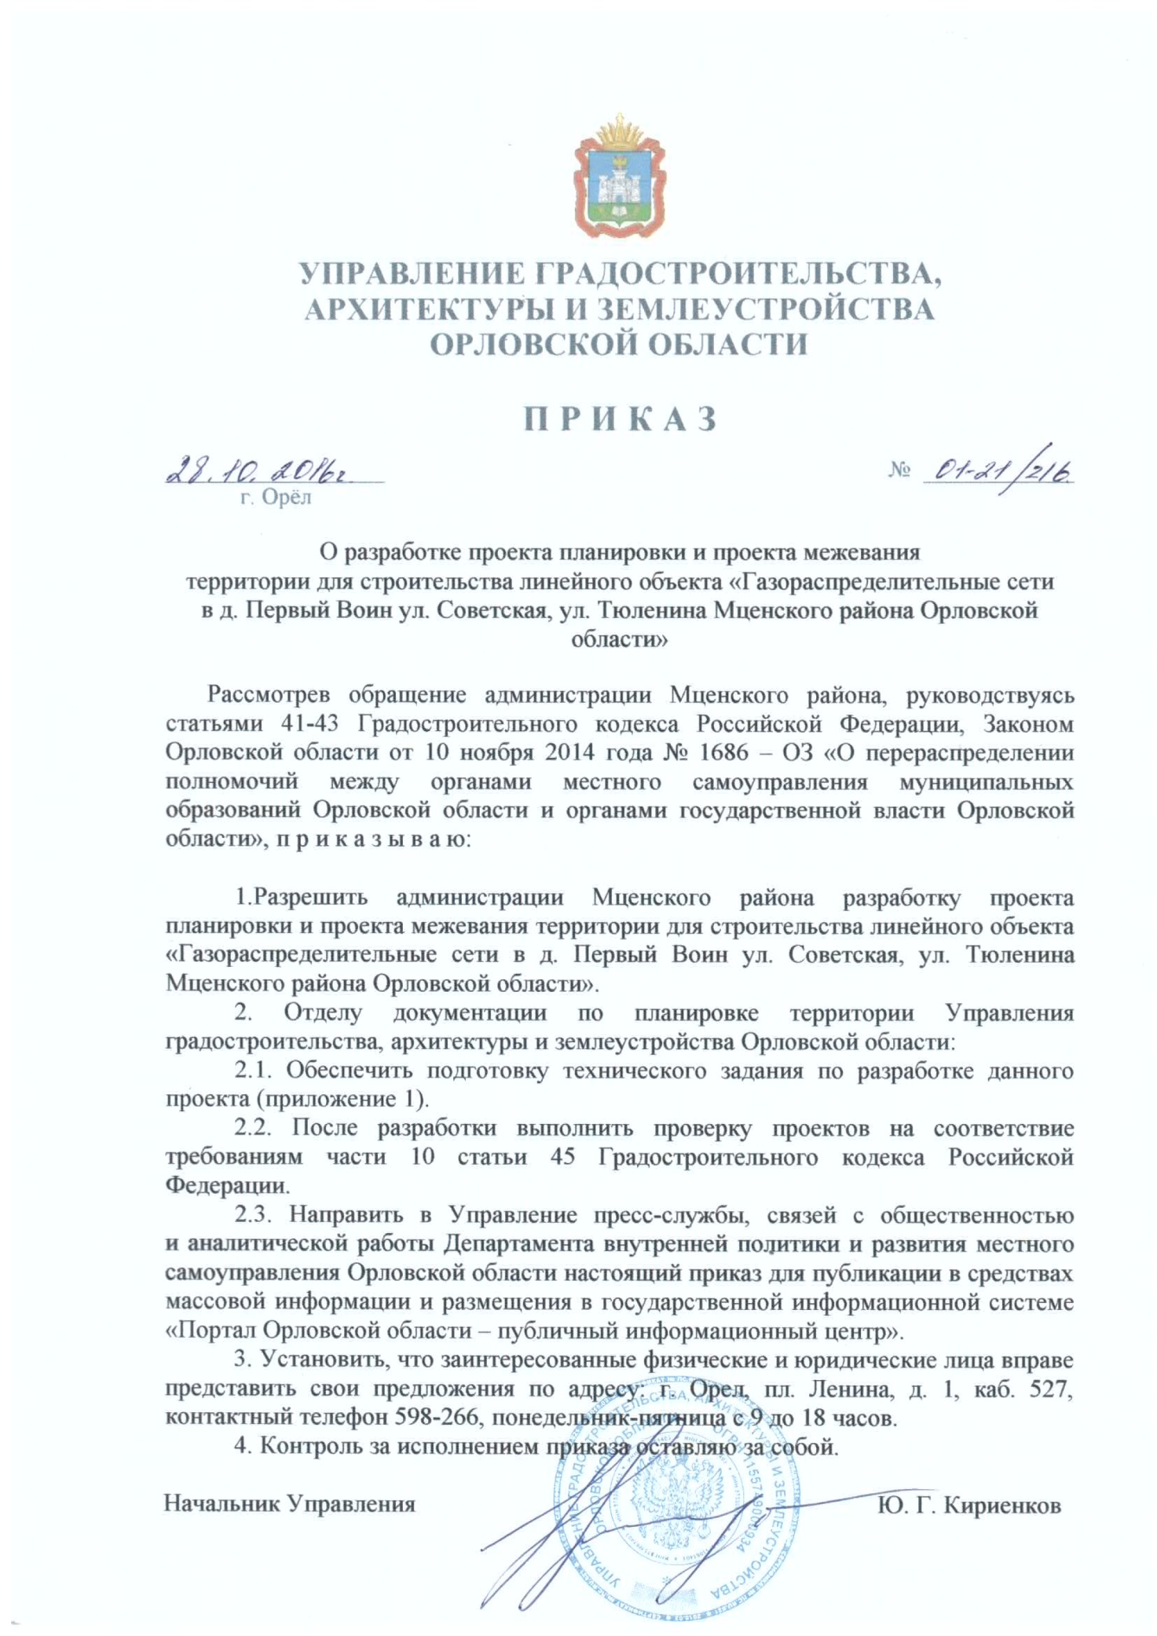

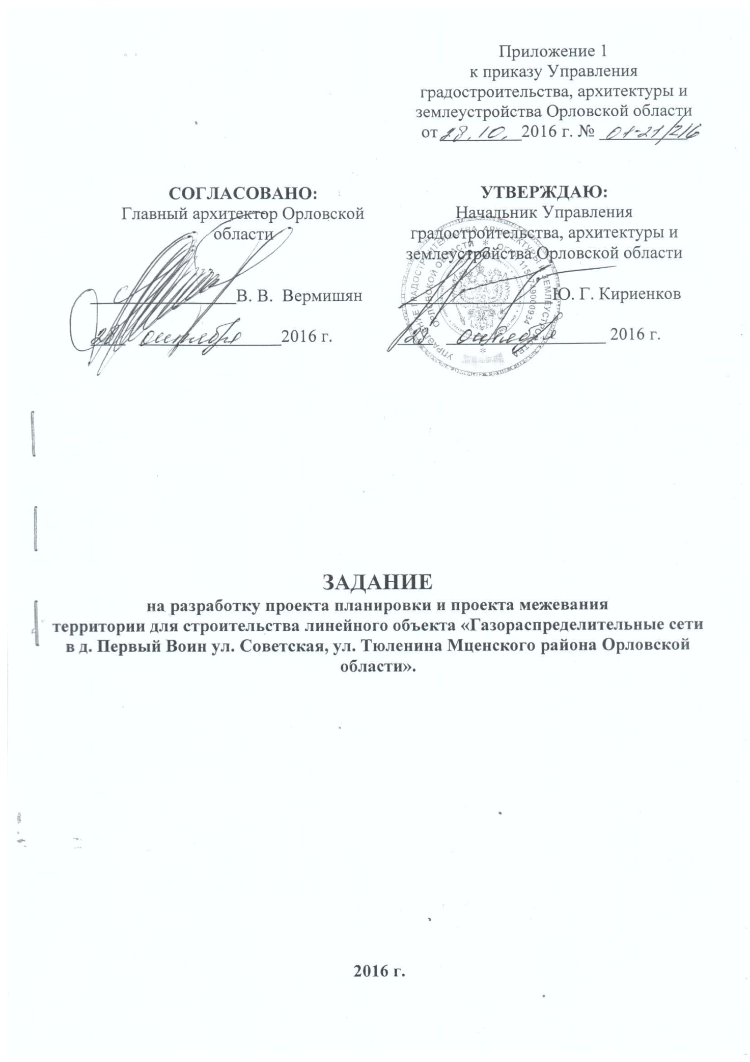

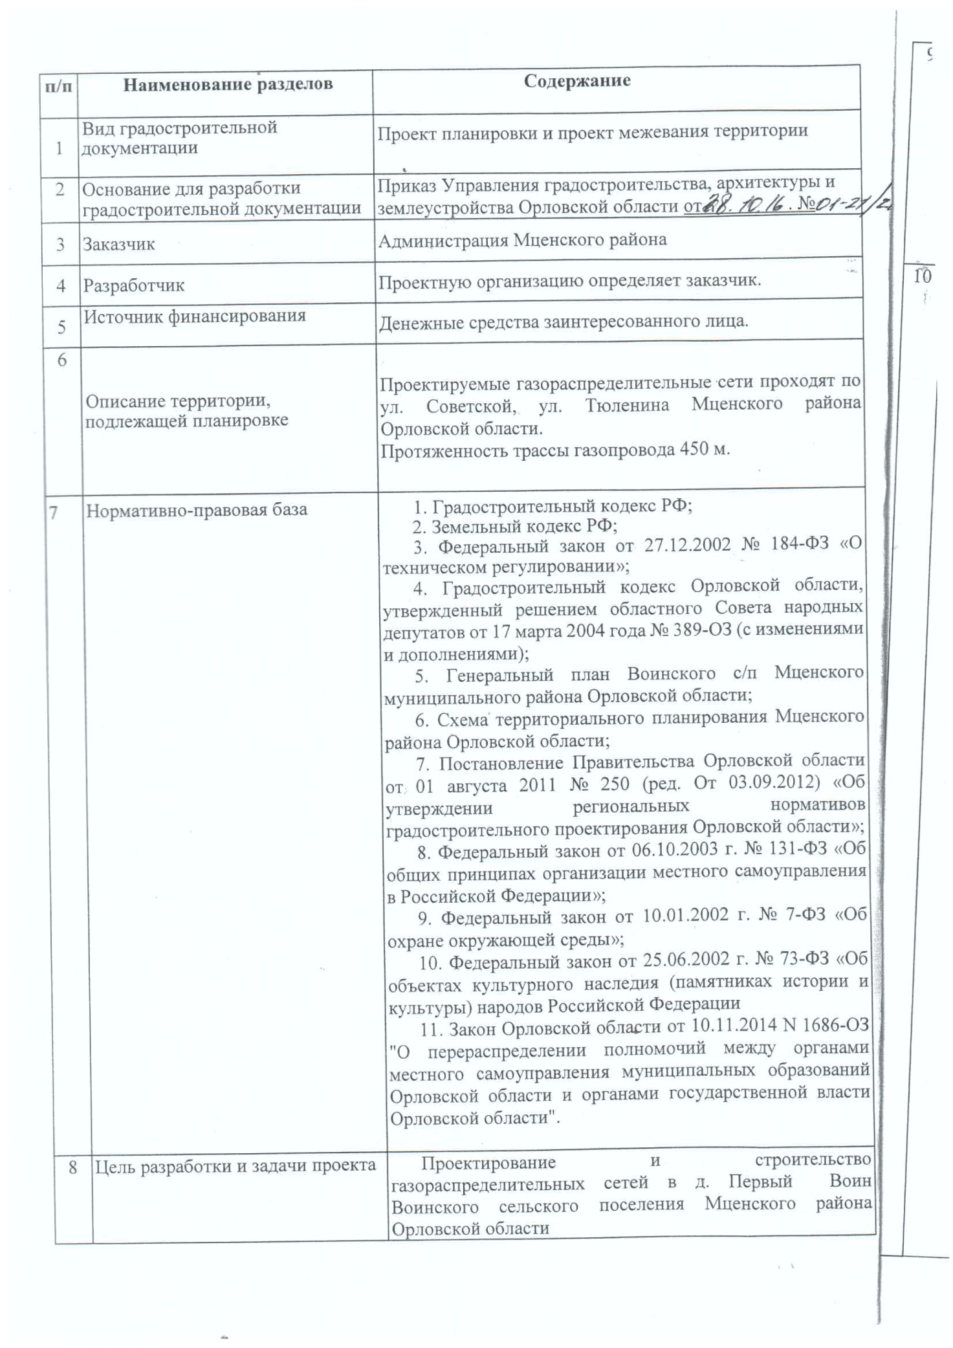

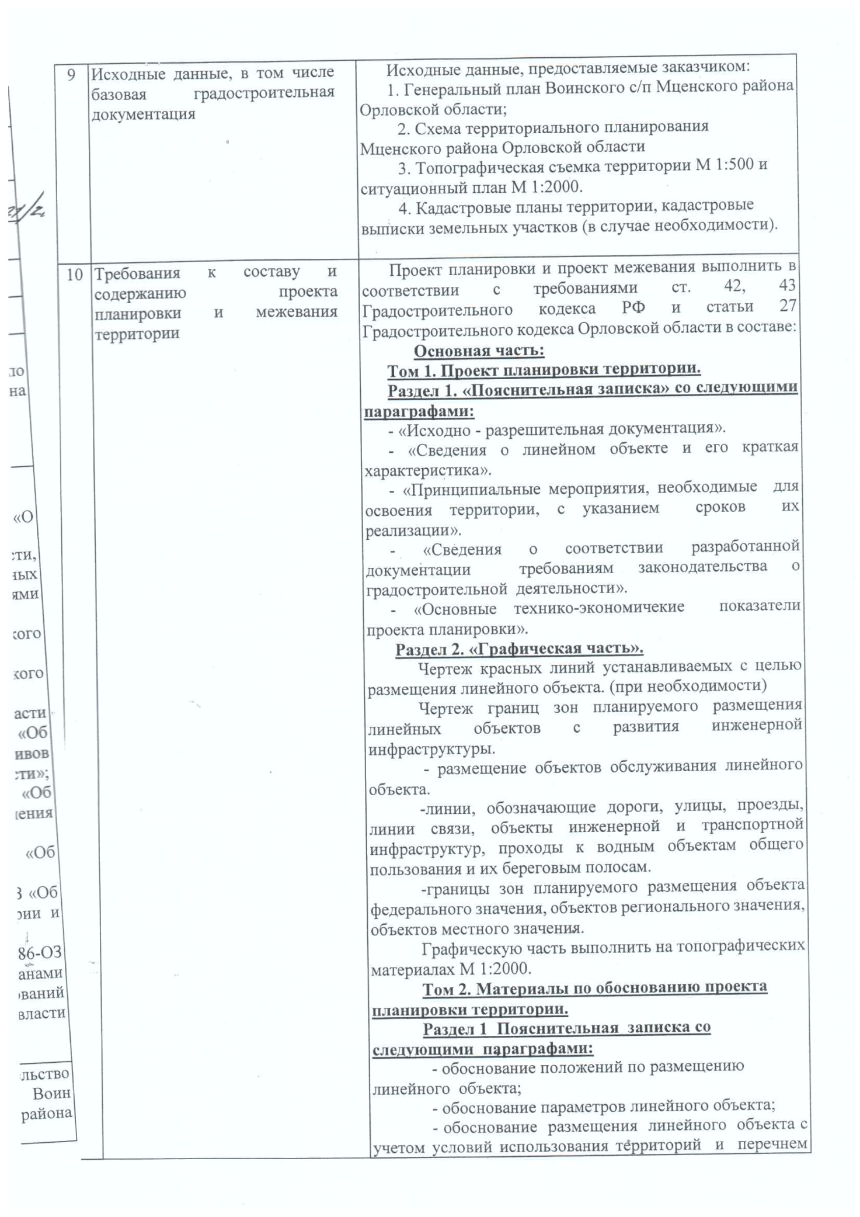

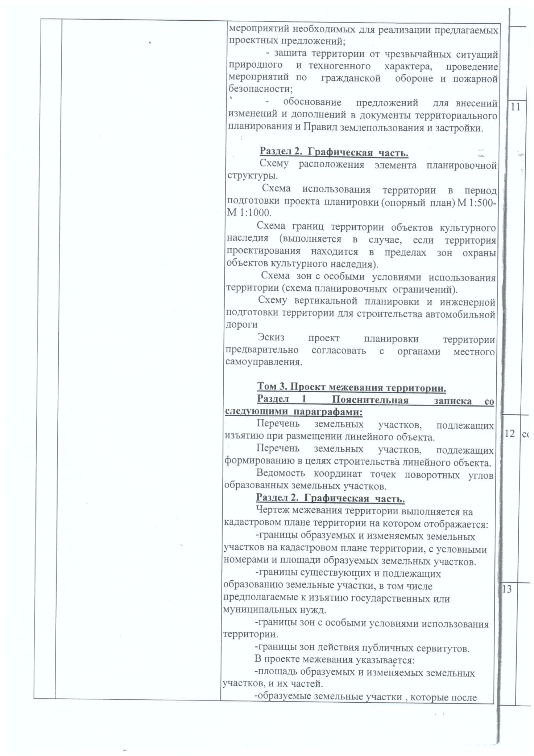

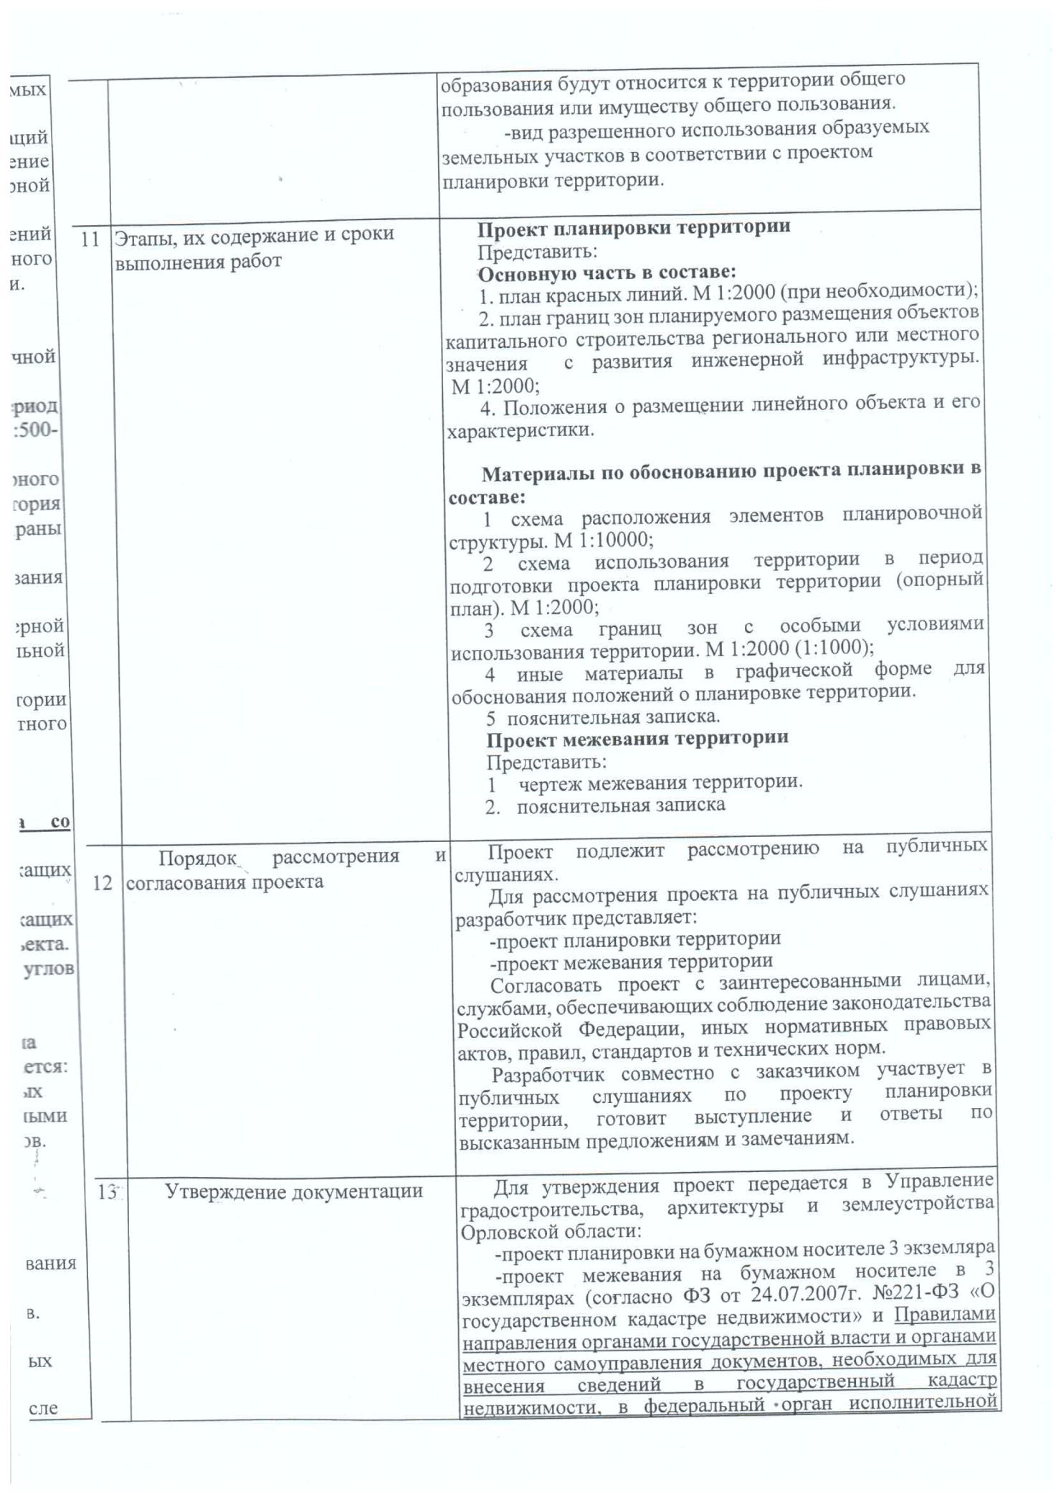

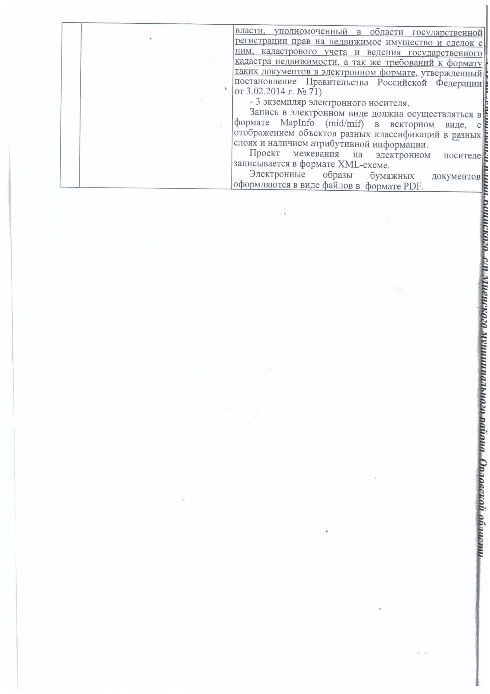

Таблица 1
Каталог координат проектируемого земельного участка
Пункт | Дирекц. угол |  |  | Линия | Координаты
 |  |  |  |  | Х | Y
1 | 44 | 45 | 57,5 | 33,59 | 5 882 924,58 | 2 312 119,15
2 | 40 | 10 | 56,6 | 12,28 | 5 882 948,43 | 2 312 142,80
3 | 45 | 5 | 51,2 | 31,14 | 5 882 957,82 | 2 312 150,72
4 | 46 | 13 | 40,9 | 14,12 | 5 882 979,80 | 2 312 172,78
5 | 47 | 59 | 48,7 | 67,35 | 5 882 989,57 | 2 312 182,98
6 | 137 | 3 | 57,3 | 4,02 | 5 883 034,64 | 2 312 233,03
7 | 228 | 4 | 27,1 | 67,55 | 5 883 031,70 | 2 312 235,77
8 | 226 | 3 | 31,0 | 14,39 | 5 882 986,56 | 2 312 185,52
9 | 225 | 1 | 21,1 | 30,57 | 5 882 976,58 | 2 312 175,15
10 | 220 | 8 | 15,7 | 12,10 | 5 882 954,97 | 2 312 153,53
11 | 224 | 7 | 48,4 | 30,09 | 5 882 945,72 | 2 312 145,73
12 | 137 | 8 | 45,0 | 8,97 | 5 882 924,12 | 2 312 124,78
13 | 91 | 17 | 14,7 | 16,56 | 5 882 917,55 | 2 312 130,88
14 | 130 | 1 | 17,1 | 48,81 | 5 882 917,17 | 2 312 147,43
15 | 42 | 48 | 39,8 | 69,74 | 5 882 885,79 | 2 312 184,81
16 | 134 | 29 | 17,2 | 5,62 | 5 882 936,95 | 2 312 232,20
17 | 132 | 35 | 23,0 | 57,00 | 5 882 933,01 | 2 312 236,21
18 | 42 | 35 | 22,6 | 81,80 | 5 882 894,44 | 2 312 278,17
19 | 132 | 35 | 27,1 | 4,07 | 5 882 954,66 | 2 312 333,53
20 | 222 | 37 | 41,4 | 85,74 | 5 882 951,90 | 2 312 336,53
21 | 312 | 36 | 59,5 | 62,64 | 5 882 888,82 | 2 312 278,46
22 | 222 | 48 | 48,4 | 69,46 | 5 882 931,23 | 2 312 232,36
23 | 310 | 18 | 1,0 | 50,95 | 5 882 880,27 | 2 312 185,16
24 | 271 | 9 | 36,3 | 16,55 | 5 882 913,23 | 2 312 146,30
25 | 316 | 5 | 38,5 | 15,30 | 5 882 913,56 | 2 312 129,75

Таблица 2
Ведомость формируемого земельного участка
Обозначение формируемого земельного участка | Назначение формируемого земельного участка | Площадь формируемого земельного участка, кв.м | Поворотные точки границ формируемого земельного участка
:ЗУ1 | для строительства линейного объекта газораспределительные сети в п. Афанасьевский, Чахинского с/п, Мценского района Орловской области | 1795 | н1 -н1

Таблица 3
Ведомость образуемых земельных участков
для постановки на кадастровый учёт
Обозначение образуемого земельного участка | Разрешенное использование | Площадь образуемого земельного участка, кв.м | Категория земель
:ЗУ1 | Для размещения газопроводов | 1795 | Земли населенных пунктов

